Versionshinweis:
Dieser Artikel wurde für UCware 6.2 überarbeitet. Die Vorgängerversion finden Sie hier.

Telefon per UCC-Client steuern
Mit dem UCC-Client können Sie bei Bedarf ein angeschlossenes Telefon steuern. Dadurch werden Anrufe, die Sie im Client starten oder annehmen, vollständig über dieses Gerät abgewickelt. Dies ist empfehlenswert, wenn Sie mit dem Client arbeiten, Ihre Gespräche aber nicht über Headset führen können oder möchten.

Voraussetzungen
Der UCC-Client kann prinzipiell alle unterstützten Tisch- und DECT-Telefone steuern. Dazu müssen die folgenden Voraussetzungen erfüllt sein:
- Der Benutzer verfügt über mindestens einen passenden Slot.
- Auf dem gewünschten Slot ist mindesten eine Durchwahl des Benutzers aktiv.
- Der Benutzer ist auf dem gewünschten Gerät angemeldet.
 | Sobald ein gesteuertes Telefon diese Voraussetzungen nicht mehr erfüllt, zeigt der UCC-Client dies in der Kopfzeile an.
Beim Steuern eines anderen Telefons gelten die folgenden Einschränkungen:
- Aktive Durchwahlen und Warteschlangen auf dem Slot des UCC-Clients sind dort nicht mehr erreichbar. Aktivieren Sie diese Rufnummern bei Bedarf auf anderen Slots, damit eingehende Anrufe weiterhin signalisiert werden.
- Die Hauptseite des UCC-Clients bietet nur begrenzten Zugriff auf aktuelle Anrufe. Konferenz- und Transfer-Funktionen sind nur am gesteuerten Telefon verfügbar.

Schritt für Schritt
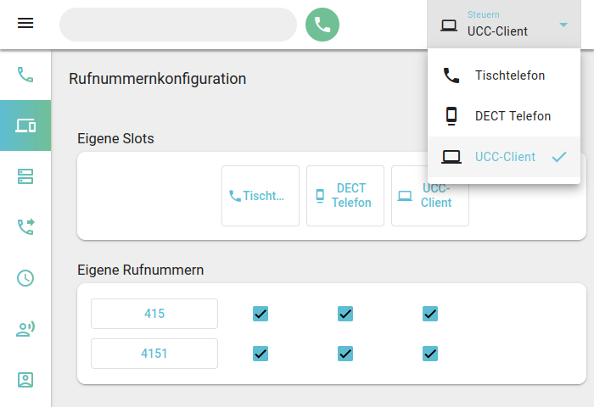 | Um ein Telefon per UCC-Client zu steuern, gehen Sie wie folgt vor:  - Klicken Sie in der Seitenleiste des UCC-Clients auf .  - Aktivieren Sie die erforderlichen Durchwahlen und Warteschlangen auf dem gewünschten Slot.  - Melden Sie sich am zugehörigen Telefon an.  - Wählen Sie das Telefon in der Kopfleiste unter Steuern aus.  Zum Beenden der Steuerung wählen Sie stattdessen den Eintrag des UCC-Clients.

